Олигархи хотят получить компенсацию за национализацию активов
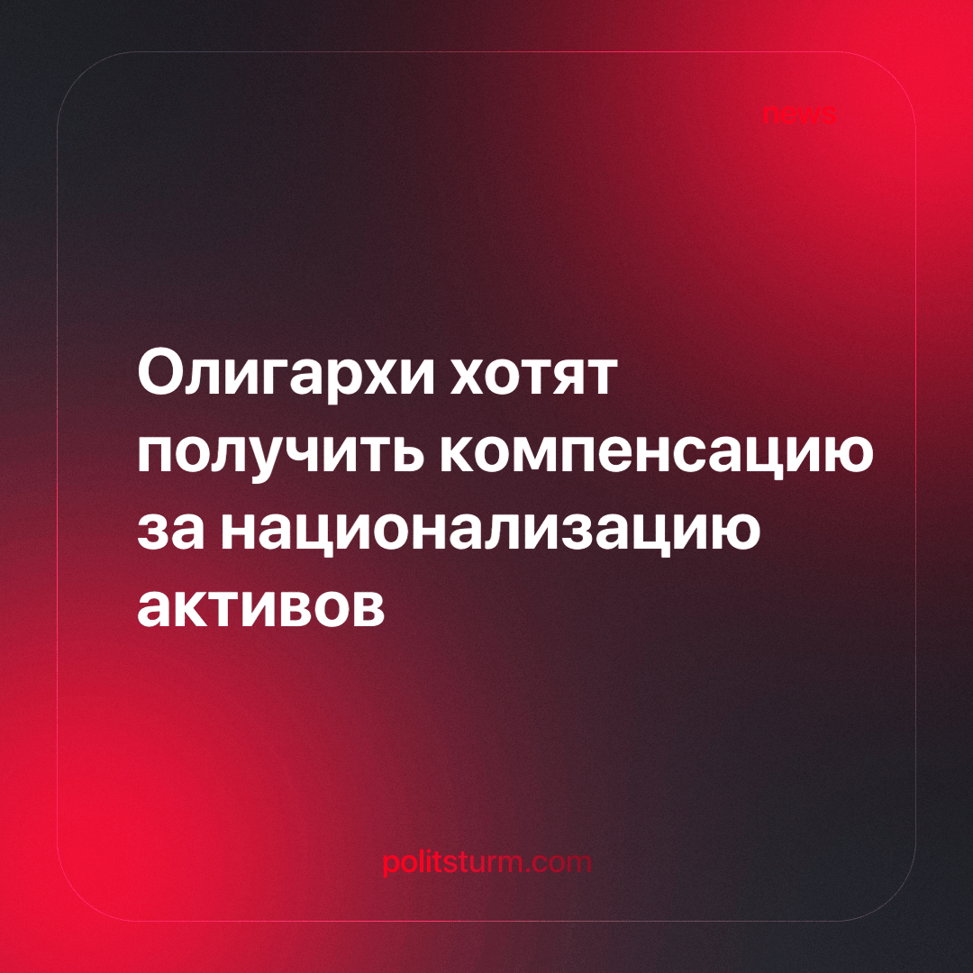

Оригинальная статья
2024-03-12
1 мин. на чтение

Недавние события в России, в ходе которых государство национализировало активы, приватизированные незаконно, вызвали тревогу в Российском союзе промышленников и предпринимателей, получившим в народе название “профсоюз олигархов”.
Олигархи выступили с предложением к президенту РФ, в котором прописано, что при национализации незаконно приватизированных активов полагается компенсация.
«Мы предлагаем использовать ... право государства обратить в казну ту или иную собственность, и право текущего собственника на компенсацию по рыночной цене с учетом предшествующих затрат», — говорится в обращении союза к президенту России.
Господство буржуазии в очередной раз показало истинную сущность буржуазного государства, в котором она обладает абсолютно всеми правами и может обходить законы.
Единственным способом остановить бесправие трудящихся будет уничтожение капитализма, который позволяет меньшинству подавлять большинство, лишать его прав и эксплуатировать его.
Источник: Аргументы недели - «В случае национализации из-за незаконной приватизации олигархи хотят компенсацию» от 27 февраля 2024 г.

Оригинальная статья

